Нека вземем един примерен клас за деца с метод, в който децата играят играта „камък – ножица – хартия“. В главната програма ще пуснем децата да изиграят 10 поредни игри:

Файл kid.java:

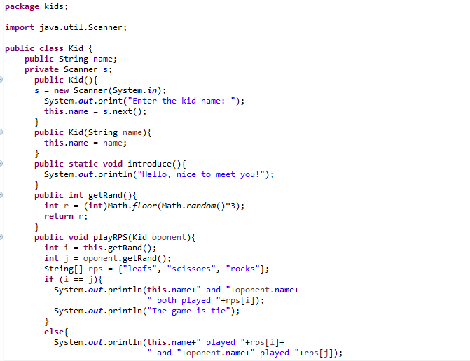

Файл Boy.java:

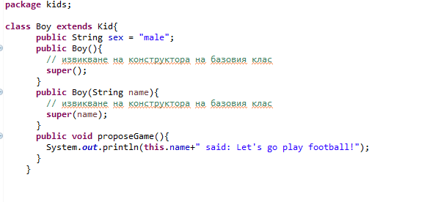

Файл Girl.java

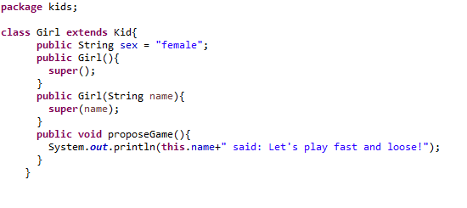

Файл kidsplay.java:

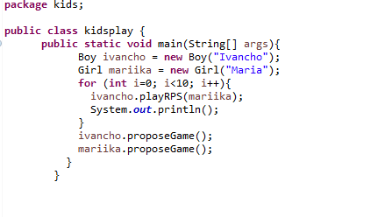

Задача

Да се напише програма, която дефинира клас People, определящ човек по име и единен граждански номер (ЕГН), а също производен клас Student на класа People, който определя понятието студент като човек, който има факултетен номер и среден успех. Да се дефинира обект от клас Student и се изведе дефинираният обект.